齐成能源（泰安）有限公司
经营危险化学品
安全评价项目信息表
项目编号：
项目名称 | 齐成能源（泰安）有限公司经营危险化学品安全评价
项目简介 | 齐成能源（泰安）有限公司位于山东省泰安市高新泉河村土地以北、凤天路以西，许可范围为汽油、柴油的零售业务，现其主要经营汽油、柴油（0#与-10#换季销售），交通十分便利。加油站北侧是闲置车间，西侧是果园，东侧是凤天路，南侧为果园（规划支路目前未建成），东南侧设有市政电网箱式变压器（100kVA）一座。该站成立于2020年6月23日，负责人：孙洪光。自上次换发危险化学品经营许可证以来，在1至4号加油机旁分别新增4个可燃气体探测报警器，加油区5号、6号柴油机中间位置增加了尿素加注设备一套，其余周边环境、站内设备设施、主要建构筑物均未发生变化。
评价人员 |  | 姓 名 |  | 备注
项目负责人 |  | 辛磊
项目组成员 |  | 马琳琳
 |  | 赵云峰
 |  | 王静
 |  | 刘卫国
报告编制人 |  | 辛磊
报告审核人 |  | 赵燕
过程控制负责人 |  | 刘云红
技术负责人 |  | 孙虎
到现场开展安全评价工作情况 |  | 时 间 | 到现场主要人员 | 主要任务
 |  | 2025.5.20 | 辛磊 马琳琳 | 初访
 |  | 2025.7.10 | 辛磊 马琳琳 | 现场考察
 |  | 2025.7.11 | 辛磊 马琳琳 | 现场检查
安全评价报告提交时间：2025.7.14
有必要公开的其它内容：

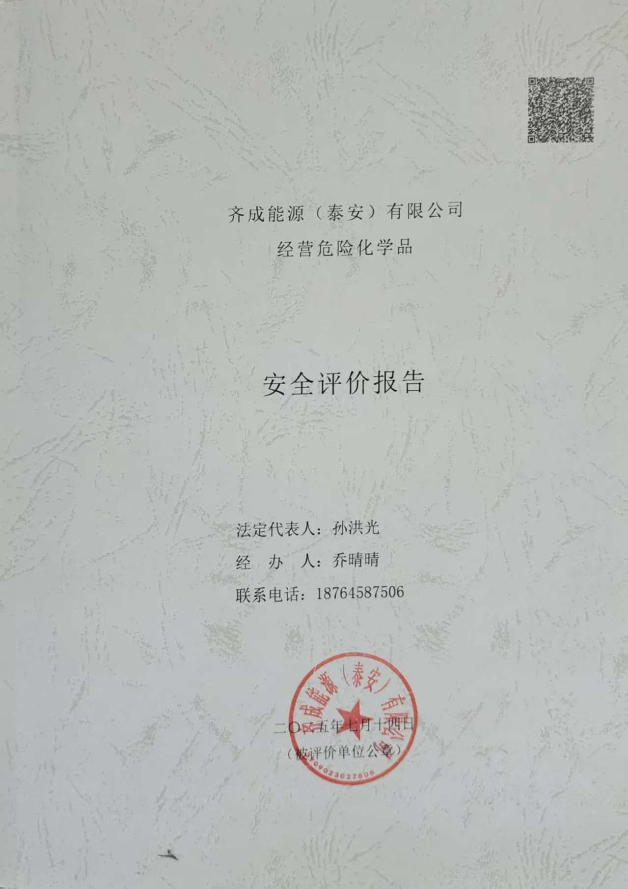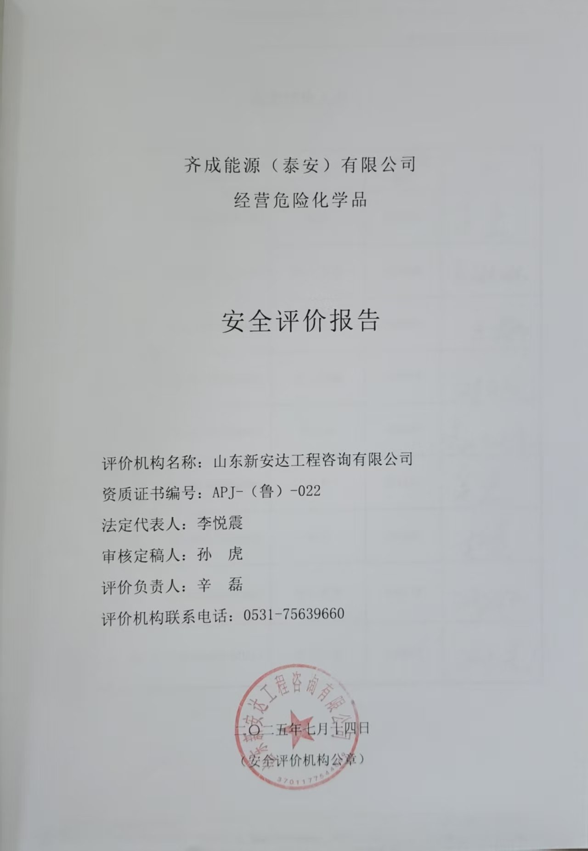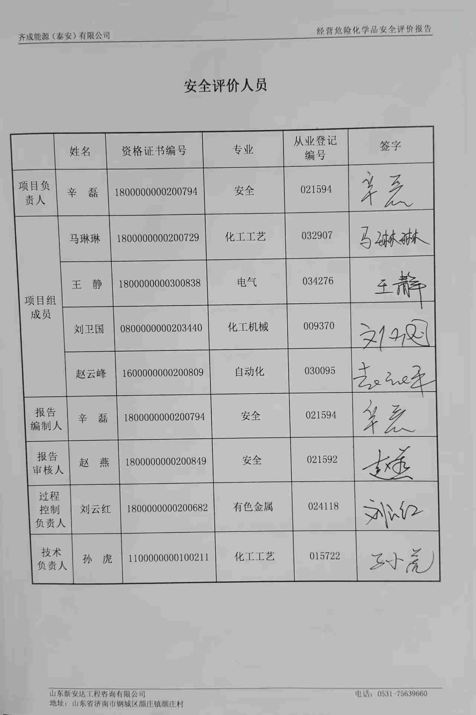
加油站现场照片
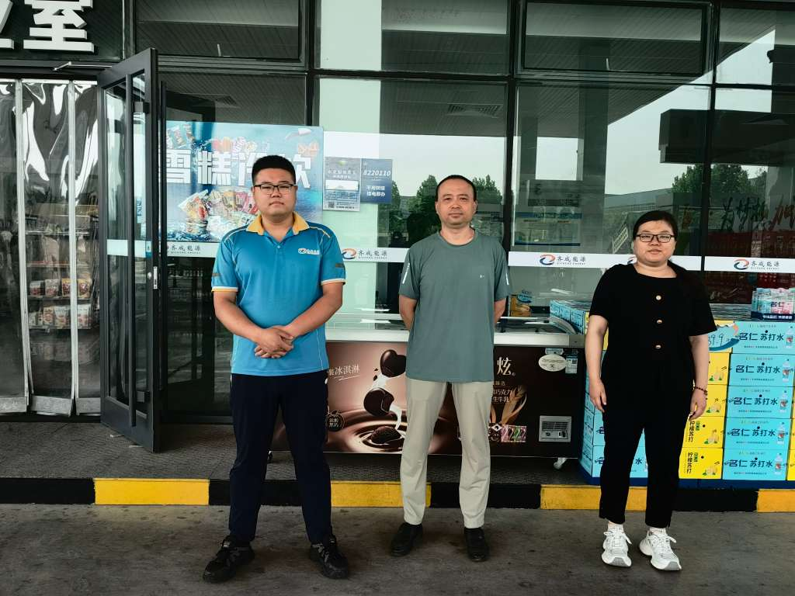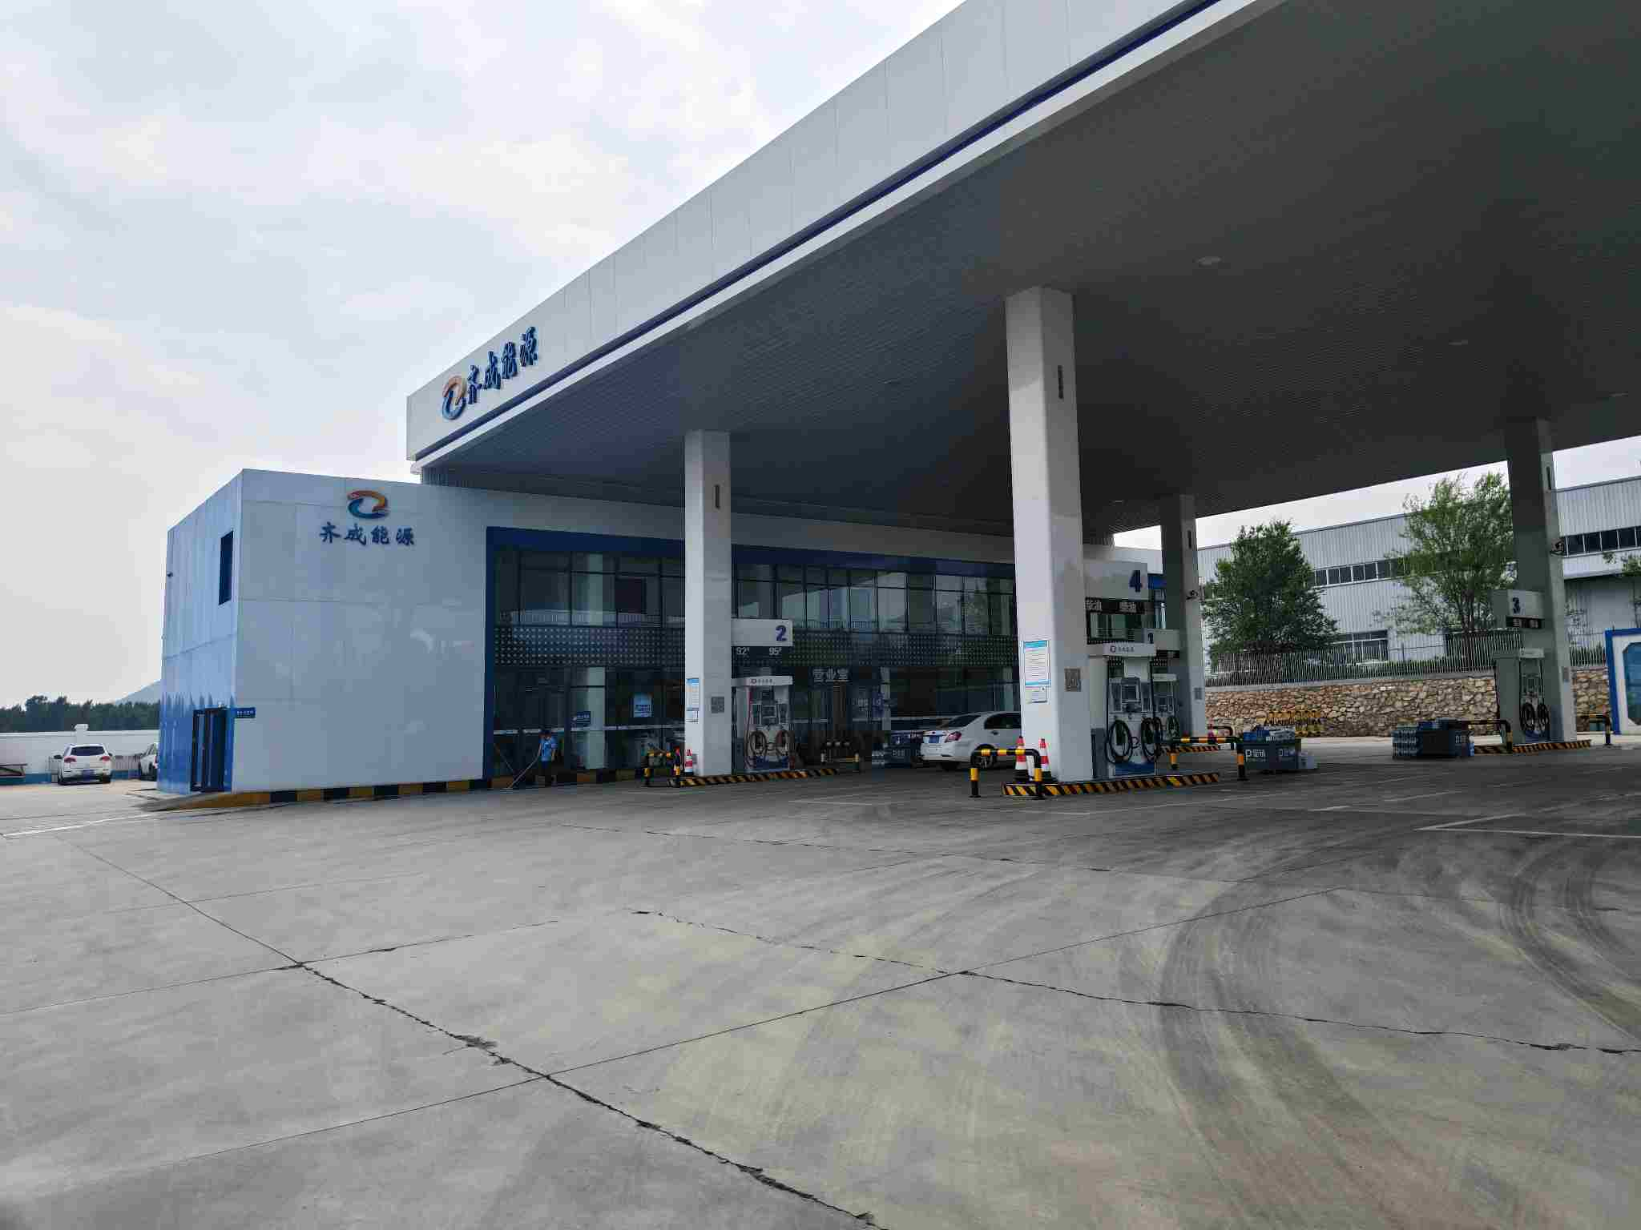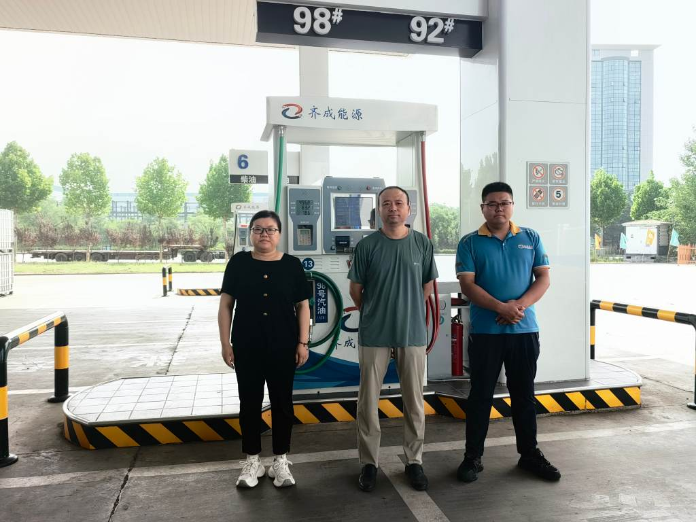

第二章 加油站概况
齐成能源（泰安）有限公司位于山东省泰安市高新泉河村土地以北、凤天路以西，许可范围为汽油、柴油的零售业务，现其主要经营汽油、柴油（0#与-10#换季销售），交通十分便利。加油站北侧是闲置车间，西侧是果园，东侧是凤天路，南侧为果园（规划支路目前未建成），东南侧设有市政电网箱式变压器（100kVA）一座。该站成立于2020年6月23日，负责人：孙洪光。自上次换发危险化学品经营许可证以来，在1至4号加油机旁分别新增4个可燃气体探测报警器，加油区5号、6号柴油机中间位置增加了尿素加注设备一套，其余周边环境、站内设备设施、主要建构筑物均未发生变化。
该加油站主要建有站房、罩棚、油罐区、加油区等。加油区在站房东侧，设置2台双枪加油机、4台四枪加油机：2台双枪柴油/柴油加油机、2台四枪92#/92#/95#/98#加油机、1台四枪92#/98#/柴油/柴油加油机、1台四枪92#/95#/柴油/柴油加油机，均为潜油泵式，5号、6号柴油加油机中间布置尿素加注设备一套；油罐区布置在站房西北侧，现有2台双层30m³92#汽油罐、1台双层30m³95#汽油罐、1台双层30m³98#汽油罐、2台双层30m³柴油罐、1台油气回收处理装置。6台油罐均安装了液位仪、检漏仪，油罐埋地设置，罐区西侧共有通气管7根（含1根油气回收装置通气管）；按《汽车加油加气加氢站技术标准》GB50156-2021标准规定：V=60+30+30+60/2=150m³，该站属二级加油站；该站设有卸油油气回收系统、加油油气回收系统及油气回收处理装置（三次油气回收系统）。
表2.1-1 加油站的等级划分
加油站等级 | 加油站油罐容积（m³）
加油站等级 | 总容积V | 单罐容积
一级 | 150＜V≤210 | ≤50
二级 | 90＜V≤150 | ≤50
三级 | V≤90 | 汽油罐≤30，柴油罐≤50
注：V为油罐总容积。柴油罐容积可折半计入油罐总容积。
该站现有职工12人，其中主要负责人1人，安全生产管理人员2人。主要负责人和安全生产管理人员已参加了危险化学品安全管理培训，并取得考核合格证，详见附件。
该加油站于2022年08月16日取得了泰安高新区建设管理部出具的《泰安高新区特殊建设工程消防验收意见书》(编号：泰高建消验字［2022］第009号），结论为“合格”。详见附件。
该加油站于2022年08月26日取得了《危险化学品经营许可证》，证书编号：鲁泰危化经［2022］000635号，证书有效期至2025年08月25日，证书见附件。
该加油站于2022年09月13日取得了《成品油零售经营批准证书》，证书编号：鲁油零售证书第370970100号，证书有效期至2027年09月13日，证书见附件。
该加油站于2022年10月08日取得了《不动产权证》，编号为鲁（2022）泰安市不动产权第0091734号，使用期限自2021年1月4日起2061年1月3日止，详见附件。
该加油站在中国人寿财产保险股份有限公司投保了山东省安全生产责任保险，保险期限为2024年08月09日零时至2025年08月08日二十四时止，详见附件。
2025年6月17日，山东泰吉检测技术有限公司对该站进行了相关防雷设施的检测，出具了合格的《雷电防护装置定期检测报告》，报告编号：1122024001［2025］D094，结论为“合格：防雷装置符合现行国家防雷规范标准要求”，报告有效期至2026年01月09日，检测报告见附件。
2024年8月29日，山东捷准计量检测有限公司对该站可燃气体报警器进行了检定，检定结论为：合格，有效期至2025年8月28日，检定证书见附件。
该站编制了生产安全事故应急预案，于2025年06月16日在泰安高新技术产业开发区应急管理部进行了备案，备案编号为：泰高新预备［2025］综527号，详见附件。
该站建立健全了安全生产责任制、安全生产规章制度和安全操作规程，执行情况较好。
该站各项安全管理制度基本健全，有生产经营单位生产事故应急预案，并定期进行应急救援演练。加油站配备了50kg推车式干粉灭火器5具，5kg手提式干粉灭火器26具，二氧化碳灭火器2具，灭火毯8块，消防沙2m³，消防锨4把，消防桶4个。
该加油站按功能分区布置，有油罐区、加油区、站房，布置较合理。
站房二层（砖混），罩棚为钢架结构。该站基本情况见下表2.1-2。
表2.1-2 加油站基本情况表
企业名称 | 齐成能源（泰安）有限公司
注册地址 | 山东省泰安市高新泉河村土地以北、凤天路以西
电话 | 18764587506 | 传 真 |  | — | 邮政编码 | 271000
经营产品 | 汽油、柴油（0#与-10#换季销售）
登记机关 | 泰安市市场监督管理局
法定代表人 | 孙洪光 |  |  | 站长 | 乔晴晴
职工人数 | 11 | 站长 |  | 1 | 安全员 | 2
经营场所 | 产 权 | 自有☑租赁□承包□
经营场所 | 站房面积 | 730m² | 罩棚面积 | 980m² | 罩棚高度 | 8.7m
储存设施 | 汽油 | 共4个汽油罐，每罐容积为 30 m³ |  |  | 是否为双层罐：是☑否□  储存能力：180m³
储存设施 | 柴油 | 共2个柴油罐，每罐容积为 30 m³
加油设施 | 加油机 | 2台双枪加油机，4台四枪加油机
加油设施 | 加油方式 | 潜油泵式☑ 自吸式□
消防设施 | 推车式50 kg干粉灭火器 | 5具 | 5kg手提式干粉灭火器 | 26具 | CO₂灭火器 |  | 2具
消防设施 | 消防沙池 | 2m³ | 消防锨 | 4把 | 灭火毯 |  | 8块

第三章 评价单元划分与评价方法选择

第一节 评价单元的划分
划分评价单元时，一般以生产工艺、工艺装置、物料的特点和特征与危险有害因素的类别、分布有机结合起来进行划分，还可以按评价的要求将一个评价单元再划分为若干个子单元或更细致的单元，评价单元相对独立，具有明显的特征界限。下面是两种常用的评价单元划分原则和方法。

一、以危险有害因素的类别为主划分评价单元
1、对工艺方案、总体布置及自然条件、社会环境等影响系统的危险有害因素的分析和评价，宜将整个系统作为一个评价单元。
2、将具有共性危险有害因素的场所和装置划分为一个评价单元。

二、以物质特征划分评价单元
评价过程中常按装置工艺功能、布置的相对独立性、工艺条件及贮存、处理危险物质的潜在化学能、毒性和危险物质的数量等划分评价单元。
由于评价要求和目的不同，并且各类评价方法均有自身的特点，只要达到评价目的，评价单元的划分并不要求绝对一致。
根据上述常用的评价单元划分原则和方法，以及《安全评价通则》中关于安全评价报告主要内容和要求的规定结合该项目的特点和实际情况，将评价内容划分为以下四个单元：
1、安全管理；
2、站址选择及总平面布置；
3、加油工艺及设施；
4、其它安全设施等。

第二节 评价方法的选择
在进行安全评价时，应该在认真分析并熟悉评价系统的前提下，选择安全评价方法。选择安全评价方法应遵循充分性、系统性、针对性和合理性的原则。
在选择安全评价方法时，应首先详细分析被评价的系统，明确通过安全评价要达到的目标，即通过安全评价需要给出哪些、什么样的安全评价结果；然后应收集尽量多的安全评价方法，将安全评价方法进行分类整理，明确被评价的系统能够提供的基础数据、工艺和其它资料；再根据安全评价要达到的目标以及所需的基础数据、工艺和其它资料，选择适用的安全评价方法。
根据本次安全评价的特点，结合齐成能源（泰安）有限公司的具体情况，选用安全检查表、事故树法及危险度评价法对加油站进行评价。具体应用如下表所示：
表4.2-1 评价方法选择一览表
序号 | 评价单元 | 评价方法
序号 | 评价单元 | 安全检查表 | 危险度评价法 | 事故树法
1 | 安全管理单元 | ★
2 | 站址选择及总平面布置 | ★
3 | 加油工艺及设施 | ★ | ★ | ★
4 | 其它安全设施 | ★
注：表中“★”表示采用的评价方法。

第四章 安全对策措施及建议

第一节 存在的问题及整改建议

通过现场检查和审查有关资料可以看出，该加油站在安全管理、站址选择及总平面布置、加油工艺及设施、其它设施等方面存在以下问题：
序号 | 存在问题 | 整改措施 | 备注
1 | 无。 | 无。
